中国大学生社会实践知行促进计划
2019年远洋“筑健未来”大学生建筑设计竞赛
2019年第十一届远洋“探海者”全国大学生社会实践奖特别项目
项目说明

【主办单位】远洋集团、远洋之帆公益基金会
【承办单位】中国大学生社会实践知行促进计划

- 项目简介
儿童教育发展关乎国家的未来和希望，良好的儿童教育空间设计，将有益于儿童心智发展和成熟，为其成长发展提供美好的环境。打造优秀的儿童教育空间，助力儿童教育发展，需要全社会的共同关注。

2019年，远洋“探海者”全国大学生社会实践奖（简称“实践奖”）开展“筑健未来”大学生建筑设计竞赛，支持大学生聚焦“建筑与儿童教育”主题，了解乡村留守儿童文化教育需求，设计健康、生态、实用的儿童教育建筑，提交相关建筑设计作品，完成一所或两所乡村儿童文化教育中心建设，以专业知识和能力，支持乡村留守儿童教育发展，送文化下乡，充分发挥当代大学生的专业知识和社会价值，为儿童创造舒适的生活、学习、互动空间，支持儿童教育发展。

远洋“探海者”全国大学生社会实践奖（简称“实践奖”），由远洋集团有限公司于2009年创立，是“中国大学生社会实践知行促进计划”（简称“知行计划”）核心项目，自创立以来持续支持大学生开展助学支教、环保实践、乡村艺术演出、少数民族教育状况调研、建筑设计竞赛等多类型实践项目，累计吸引全国156所高校2,698支大学生团队参与申报，影响829万人。

更多详细信息，请登陆远洋之帆官方网站www.sinooceancf.com ;知行计划官方网站www.zhixingjihua.com。

- 项目内容
根据“建筑与儿童教育”主题，在分析项目基地所处不同自然环境条件和社会文化条件、调查当下儿童教育空间需求的基础上，最终完成一个或两个“儿童文化艺术中心”的设计，并提交电子版设计图及《作品说明文件》《传播成果统计表》参与项目。
本次项目两个基地分别位于河北秦皇岛海边、海南三亚山地。
环境介绍、设计要求、提交资料要求，详见《项目任务书》。

- 项目支持
- 奖项设置
奖项 | 奖金 | 数量 | 证书
金奖 | ¥60,000元 | 1名 | 证书
银奖 | ¥30,000元 | 2名 | 证书
铜奖 | ¥4,000元 | 12名 | 证书
最佳传播奖 | ¥3,000元 | 4名 | 证书
优秀组织奖 | ¥5,000元 | 10名 | 奖牌
- 各专业奖（金、银、铜奖）根据作品评审；最佳传播奖根据团队线上投票数、发布传播条目数、阅读量及传播稿质量综合评定；优秀组织奖颁发给高校团委或院系团委等高校组织方，根据高校申报团队数量及最终入围大奖的团队数量综合评定。
- 更多支持
- 与建筑领域专家面对面交流。
- 官方平台传播获奖作品及获奖名单。
- 有机会获邀参访远洋集团并参加颁奖仪式、进入远洋集团实习和就业。

- 高校组织办法
重点合作高校
东南大学、同济大学、天津大学、哈尔滨工业大学、重庆大学
- 5月10日前，提交申报意向（详情见文末附件）至组委会邮箱，并与组委会签订《合作备忘录》，将盖章原件邮寄至组委会。
- 5月31日前，每所重点合作高校推荐至少3支团队参与项目申报，需将《申报表》电子版及盖章彩色扫描文件提交至组委会；同时反馈3张海报张贴照片至组委会邮箱。
- 5月-9月，运用组委会提供的《项目指导手册》，监督团队提交作品，并开展校园传播。转发“项目征集通知”新闻稿，以鼓励更多团队参与申报。
全国征集高校
- 5月31日前，提交申报意向（详情见文末附件）至组委会邮箱，并与组委会签订《合作备忘录》，将盖章原件邮寄至组委会。
- 6月30日前，每所合作高校推荐团队参与项目申报，需将《申报表》电子版及盖章彩色扫描文件提交至组委会；同时反馈3张海报张贴照片至组委会邮箱。
- 6月-9月，运用组委会提供的《项目指导手册》，监督团队提交作品，并开展校园传播。转发“项目征集通知”新闻稿，以鼓励更多团队参与申报。

- 申报资格
- 大学生免费参与，建筑设计相关专业的在校生均可申报，包括本科生、研究生、博士生（含2019年毕业生）。
- 项目需以团队名义申报（建议3人以上），每支团队至少有1名建筑设计相关专业同学、1名土木工程相关专业同学、1名同学专门负责传播相关工作；每位申报者限报名一个参与团队，不能报名多团队参与。
- 每支团队至少邀请1位建筑设计相关专业指导老师（最多不超过2人）。
- 为积极响应联合国可持续发展目标，为所有妇女、女童赋权，实现性别平等，鼓励团队中有女同学参与；团队参与同学可跨年级、跨院系、跨校参与，团队内部需分工明确。
- 所有申报团队需获得学校相关部门许可。

- 大学生任务
- 根据任务书完成设计作品及《作品说明文件》；一个团队可以选择一个或两个项目基地完成设计作品。
- 开展校园传播：在作品评审阶段开展线上投票；运用组委会提供项目海报及素材，开展线下、线上传播，提交项目《传播成果统计表》。
- 完成设计前期准备工作，包括但不限于对儿童环境空间设计需求、项目基地环境的调查等，并将调查分析体现在提交的《作品说明文件》中，调查成果可以用于团队开展项目传播使用。

- 项目流程

重点合作高校

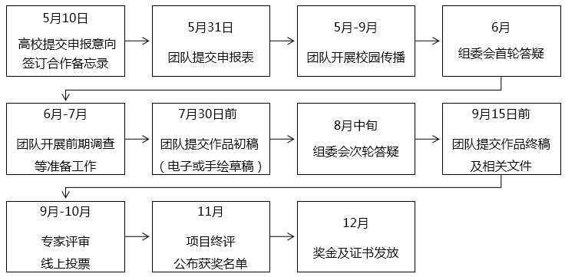

全国征集高校
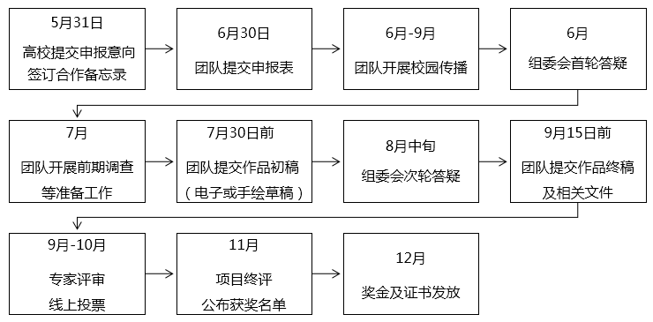

- 大学生提交资料
重点合作高校
- 5月31日前，申报团队提交1份项目《申报表》（原件及学校盖章彩色扫描件）；
- 7月30日前，提交作品初稿至组委会邮箱，设计图的电子版草稿或手绘草稿均可；
- 9月15日前，提交全部作品及《作品说明文件》《传播成果统计表》及其他附件。
全国征集高校
- 6月30日前，申报团队提交1份项目《申报表》（原件及学校盖章彩色扫描件）；
- 7月30日前，提交作品初稿至组委会邮箱，设计图的电子版草稿或手绘草稿均可；
- 9月15日前，提交全部作品及《作品说明文件》《传播成果统计表》及其他附件。

- 补充说明
- 组委会将对有关作品设计的问题进行两轮答疑，相关问题请各团队汇总后统一提交至组委会邮箱。
- 项目以团队名义申报，只有队长负责联络。
- 申报者只能选择一个团队参与申报，项目实践过程中不得变更团队。
- 为积极响应联合国可持续发展目标，为减少碳排放，减少气候影响，参与团队一律提交电子版作品（包括图纸及相关文件），组委会不接收任何纸质版作品；组委会将提供非纸质的电子版证书。
- 电子图纸中不得出现任何有关作者姓名和所在院校的文字或图案，不符合规定者将被取消参与资格。
- 各参与团队严禁重复提交作品。若发现同一作品出现重复提交情况，组委会有权选择其中一组作品进行评审。
- 项目评委不得作为指导老师指导学生参与项目，违反规定的参与团队将被取消参与资格。
- 申报团队提交方案内容需符合国家法律法规。
- 申报团队需保障提交资料的真实性、原创性，禁止抄袭，不得对他人构成侵权行为，若经举报或组委会发现存在不实申报，将取消该团队评审资格，并保留追索相关责任权利。
- 参与团队拥有作品的版权，所有申报资料（含参与团队姓名、照片等基本信息）组委会有权保留并用于评审、学术交流、项目展示等活动。
- 所有获奖作品，组委会有权通过项目主办方、合作方等平台将作品开放，用于乡村儿童教育等公益项目。
- 参与团队同意并遵守项目内容及项目规则；组委会对项目规则拥有最终解释权。

- 联系组委会
联系人及联系电话：朱老师 010-82193920 18515221732
电子邮箱：sinooceancf@126.com
官方网站：www.sinooceancf.com
办公地址：北京市海淀区中关村南大街6号中电信息大厦614室

- 关于“知行计划”
“中国大学生社会实践知行促进计划”（简称“知行计划”）创立于2012年，旨在支持全国大中专学生社会实践发展。
截至2018年，“知行计划”作为《全国大中学生志愿者暑期文化科技卫生“三下乡”社会实践活动》专项，已累计发动超过470所大学的5,300多支大学生社会实践团队参与申报，直接资助超过2,000支团队开展包括助学支教、环境保护、减贫脱贫、创新创业、乡村调研、专业项目、公益传播等形式多样的实践项目，共有47.7万大学生直接参与，使5,800余所乡村学校的300余万师生受益。
2019年，“知行计划”将继续支持大学生社会实践，助力中国教育发展。

中国大学生社会实践知行促进计划
远洋“探海者”全国大学生社会实践奖
2019年4月

附件：
2019年第十一届远洋“探海者”全国大学生社会实践奖特别项目
远洋“筑健未来”大学生建筑设计竞赛
高校合作意向回执

学校名称
我校确认参与中国大学生社会实践知行促进计划（简称“知行计划”）核心项目——2019年第十一届远洋“探海者”全国大学生社会实践奖特别项目-远洋“筑健未来”大学生建筑设计竞赛，可在5月31日前提交 支团队参与。

项目负责老师姓名 |  | 职务 |  | 电话 |  | 邮箱

